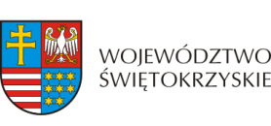

Raków, dnia 06.05.2021 r.

Wszyscy uczestnicy postępowania
dotyczy: postępowania prowadzonego w trybie podstawowym art. 275 pkt 1 ustawy pn: MODERNIZACJA SYSTEMU OŚWIETLENIA ULICZNEGO W GMINIE RAKÓW - DOBUDOWA

Informacja z art. 222 ust. 4 ustawy Prawo zamówień publicznych

Zamawiający działając na podstawie art. 222 ust. 4 ustawy z dnia 11 września 2019 r. Prawo zamówień publicznych (t.j. Dz. U. z 2019, poz. 2019 ze zm.) informuje, że na realizację niniejszego zamówienia zamierza przeznaczyć: 203 868 zł brutto.

Wójt Gminy Raków
Damian Szpak

